МБДОУ ДС "Оленёнок
Пластилинография
Тема: "Северный олень"
Воспитатель: Ларионова А.В.

-
16.12.2020

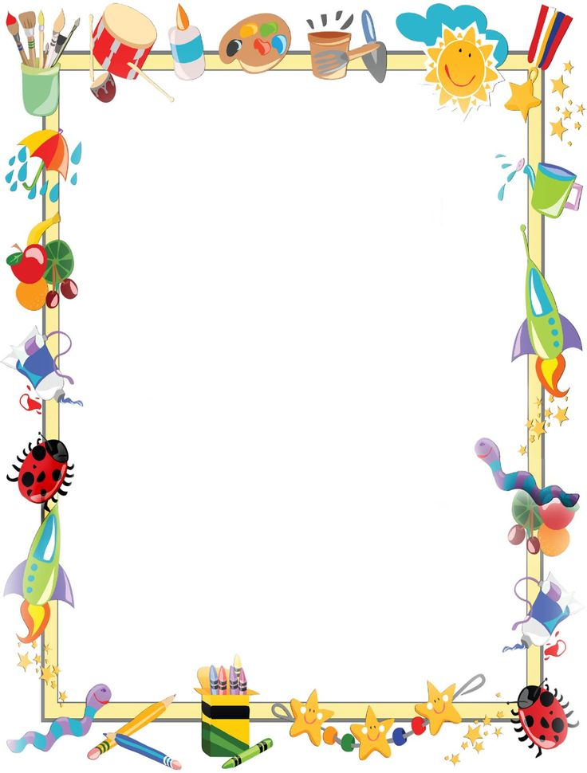
Пластилинография
Тема: Северный олень
Задача:
1)Продолжать учить детей создавать выразительные лепные образы конструктивным способом; учить планировать свою работу: задумывать образ, делить материал на нужное количество частей разной величины, лепить последовательно, начиная с крупных деталей;
2)развивать глазомер, чувство формы, пропорции и мелкую моторику рук;
3) Воспитывать интерес и бережное отношение к природе родного края.
Оборудование: цветной пластилин, стеки, доски для лепки, влажные салфетки. Мультимедийное оборудование.

Ход НОД
Слайд 1 Слайд 2
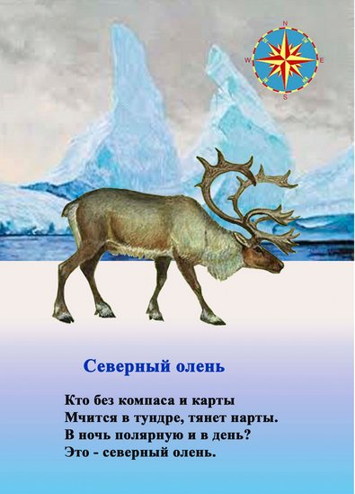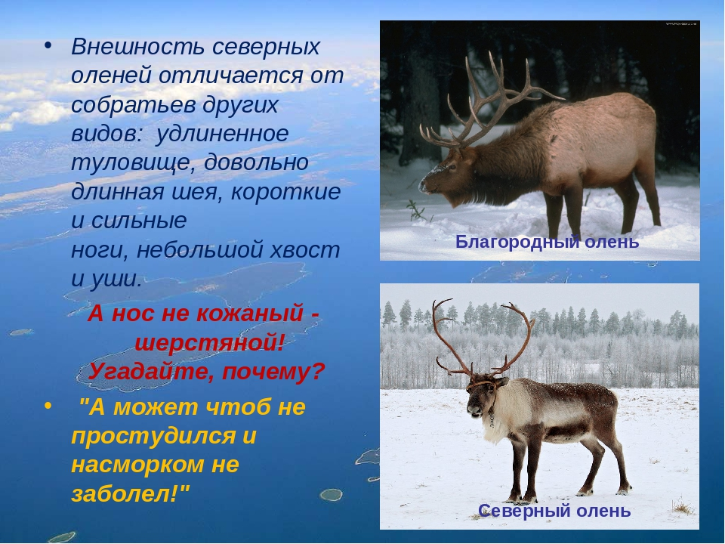

Слайд 4
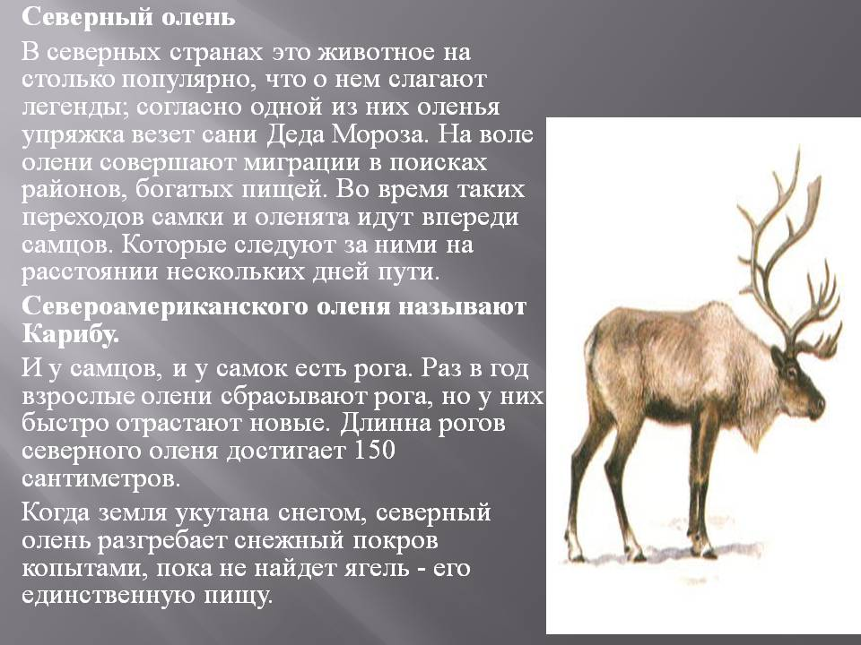
Слайд 4
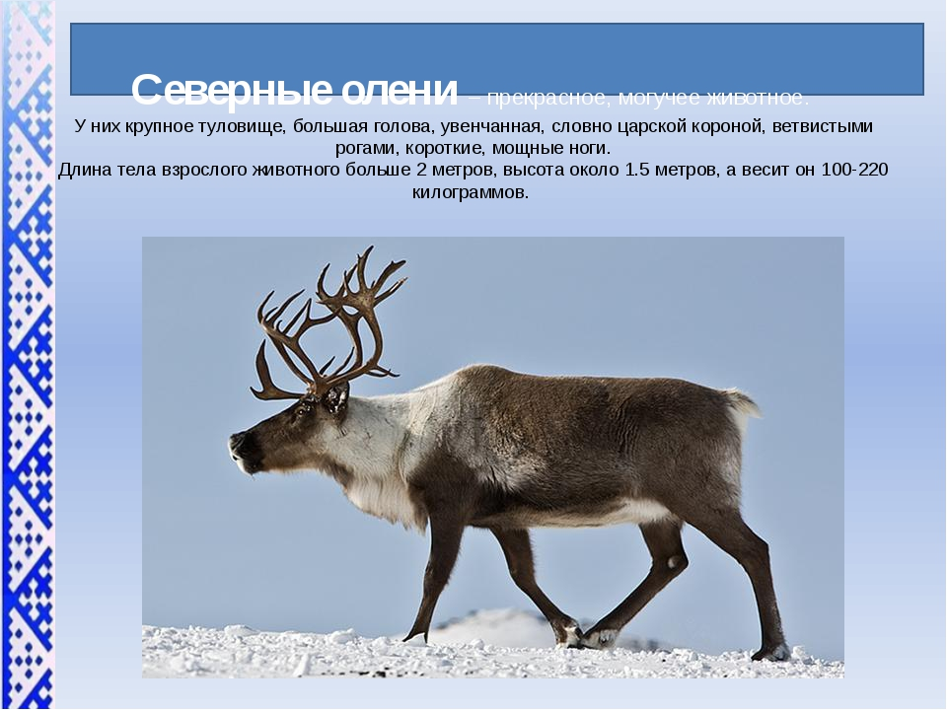
Итог занятия:
